 | TCCiP
*文本/題幹  /相關連結 | 臺灣氣候變遷推估資訊與調適知識平台（TCCiP）上的資料服務可查到溫度、雨量、風速、溼度等觀測資料（圖一）。但每個觀測站的設置時間不同，所能查找的資料年限也有所差異，其中所能追朔的最早資料為1897年由臺北測站所記錄的資料。  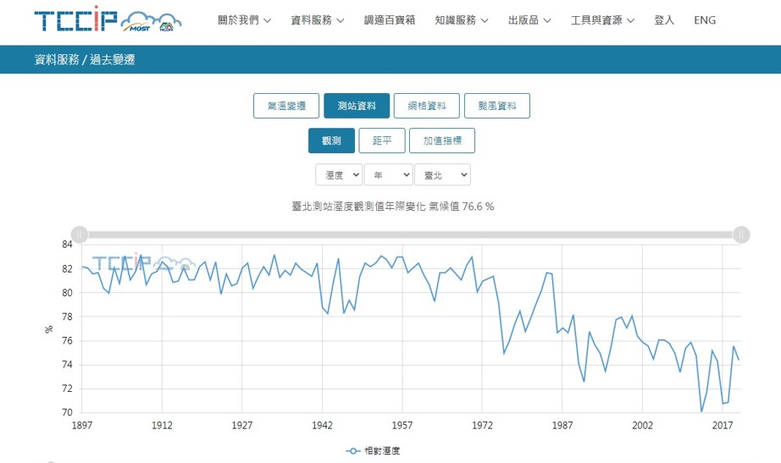  圖一 TCCiP資料服務-測站資料頁面
*子題1 | 在氣象或氣候分析上常會使用到移動平均，也就是取連續幾年的資料平均，經由這樣的方法，序列中過大與過小的觀測值可相互補償，使平均數成為一種適中而正常的量數。下表為1897年~1903年間臺北測站的年平均溫、溼度資料其各別的5年移動平均資料。請利用TCCiP網站找出(A)、(B)的數值，並計算出表格內(C)、(D)的數值。
  年度 | 年平均氣溫（℃） | 氣溫的5年移動平均（℃） | 年平均溼度（%） | 溼度的5年移動平均（%）
  1897年 | 21.8 |  | (A)
  1898年 | 21.8
  1899年 | 21.4
  1900年 | 21.7
  1901年 | 21.2 | 21.58 |  | (C)
  1902年 | 22.0 | 21.62
  1903年 | 21.2 | 21.50 | (B) | (D)
  TCCiP網站：https://tccip.ncdr.nat.gov.tw/ds_01_station.aspx
  操作說明：請點上方網址進入TCCiP網站。
  點選「測站資料」->「觀測」->並將測站改為「臺北」後，依據題目所需自行設定需求資料及年度。
  ※請善用觀測圖上方的[時間軸拉霸]來調整所呈現觀測資料的時間尺度，已因應不同尺度的紀錄或觀察※
評量指標 | 代碼 | P3A1
評量指標 | 向度 | P科學地解釋現象
評量指標 | 次向度 | P-3提出並證明適當的預測
評量指標 | 指標 | A1論證與建模-分析資料和呈現證據
命題概念 | 學生能夠正確地從網站上讀取資料，並計算出滑動平均。

*建構題評分指引
  類別 | 評分規準與品質定義 | 作答實例
  2A | 年平均溼度與溼度的5年移動平均皆答對 | (A)~(D)全對
  1A | 只答對年平均溼度 | 只答對(A)、(B)
  0A | 其他答案或錯誤答案
  0X | 有取題未作答 | 空白
  0Z | 未取題未作答 | 空白
備註:有標示*者為系統自動計算或匯出欄位。
*子題2 | 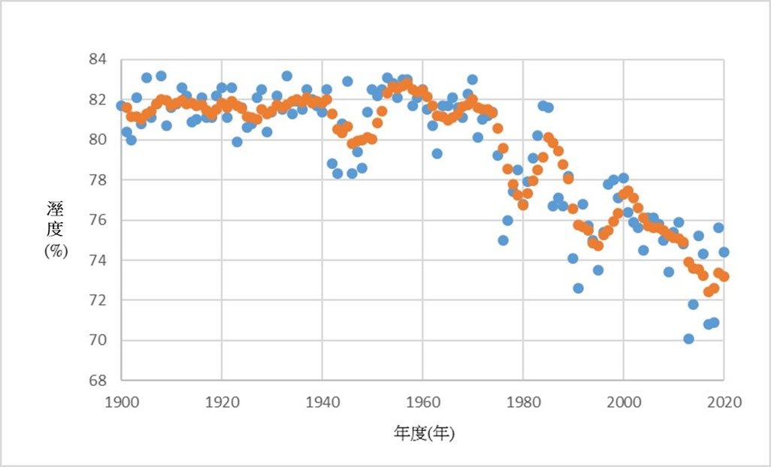  若將臺北站自1900年到2020年的年平均溼度資料與年溼度的移動平均資料分布畫成上圖，則  1. [[藍色,橘色*]]的符號為移動平均的資料。  2. 圖中的溼度是指[[相對溼度*,絕對溼度]]。  3. 圖中顯示的溼度趨勢為[[逐漸上升,沒有變化,逐漸下降*]]。
*評量指標 | 代碼 | I2O2
*評量指標 | 向度 | I科學地詮釋資料或數據
*評量指標 | 次向度 | I-2分析和科學地詮釋數據並得出適當的結論
*評量指標 | 指標 | O2發現問題-蒐集資訊
*命題概念 | 1. 學生理解滑動平均的變化幅度較年平均值小。 2. 學生能由%的符號得知這裡的濕度是指相對濕度。 3. 學生能從圖判斷出濕度有逐漸下降的趨勢。
*自動評分題型評分指引 | 橘色, 相對溼度, 逐漸下降

*子題3 | 從台北站1900年至2020年的溼度資料，有逐漸下降的趨勢（如下圖）。在未收集其他觀測資料之前，下列推論可能造成溼度下降的原因，哪些較為正確？（應選2項）  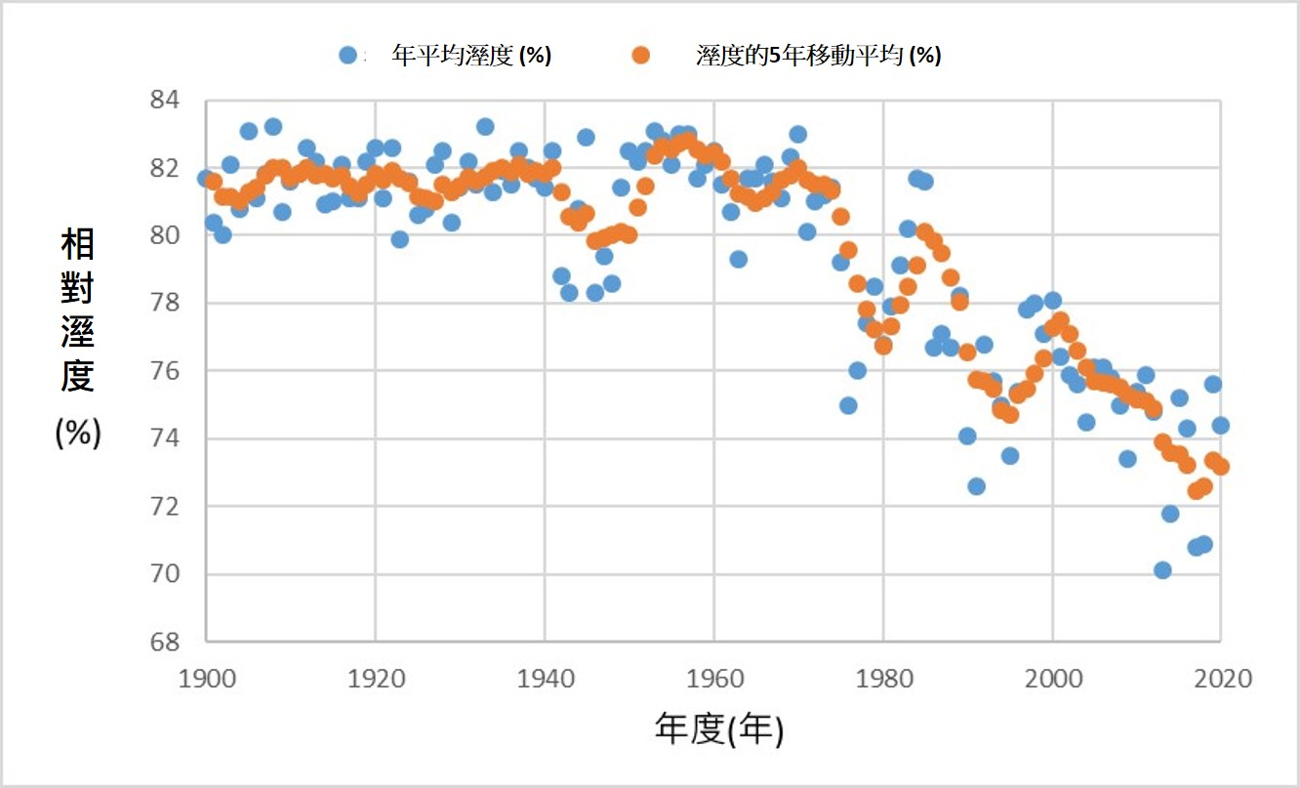
*子題選項 | 選項1：氣溫上升，飽和水氣壓增加，相對溼度下降。  選項2：氣溫上升，飽和水氣壓下降，相對溼度下降。  選項3：氣溫下降，飽和水氣壓增加，相對溼度下降。  選項4：氣溫下降，飽和水氣壓下降，相對溼度下降。  選項5：降雨量增加，使地表水氣量增加，絕對溼度下降。  選項6：降雨量增加，使地表水氣量減少，絕對溼度下降。  選項7：降雨量減少，使地表水氣量增加，絕對溼度下降。  選項8：降雨量減少，使地表水氣量減少，絕對溼度下降。
*評量指標 | 代碼 | P2A1
*評量指標 | 向度 | P科學地解釋現象
*評量指標 | 次向度 | P-2辨識、使用、提出科學地解釋性模型和表徵
*評量指標 | 指標 | A1論證與建模-分析資料和呈現證據
命題概念 | 學生能理解相對濕度與實際水氣量和該溫度的飽和水氣量有關。固定實際水氣量的條件下，溫度愈高則飽和水氣量愈大，相對濕度愈低。固定飽和水氣量的條件下，實際水氣量愈多，相對濕度愈大。
*自動評分 | 氣溫上升，飽和水氣壓增加，相對溼度下降。, 降雨量減少，使地表水氣量減少，絕對溼度下降。

*子題4 | 楷蒨提出一個假設：「由於氣溫上升，飽和水氣壓增加，相對溼度下降。」若楷蒨要驗證此假設是否正確，則下列各變因應分別屬於哪一類？  操縱變因：[[]]  控制變因：[[]]、[[]]  應變變因：[[]]
*子題選項 | 選項1：氣溫  選項2：相對溼度  選項3：露點  選項4：氣壓
*評量指標 | 代碼 | E3D1
*評量指標 | 向度 | E評估、設計科學探究
*評量指標 | 次向度 | E-3對給定的問題提出科學探索的方法
*評量指標 | 指標 | D1規劃與研究-尋找變因或條件
*命題概念 | 學生了解各操縱變因、控制變因、應變變因所代表的意義。
*自動評分題型評分指引 | 氣溫, 氣壓, 露點, 相對溼度

*子題題目 | 楷蒨根據資料庫的年平均氣溫資料，發現台北測站從1900年至2020年氣溫五年的移動平均有上升的現象（圖一），因此楷蒨認為他的假設正確，也就是「造成近120年來的台北站的相對溼度下降的現象是因為增溫所導致的。」  以下有幾位同學認為楷蒨的結論有一些瑕疵，請你判斷哪一位同學的說法最不合理？  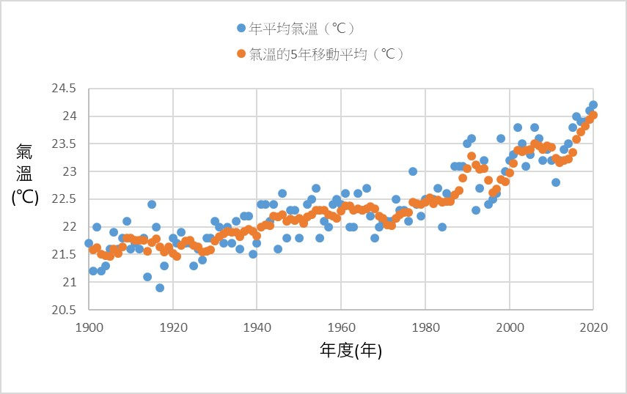圖一 台北測站1900年至2020年年均溫與氣溫的5年移動平均  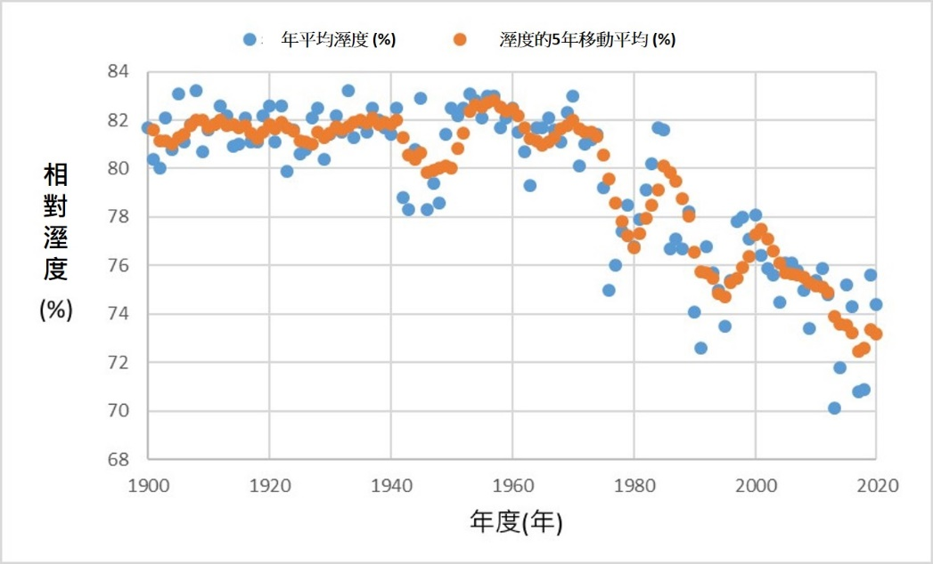  圖二 台北測站1900年至2020年年平均相對溼度與相對溼度的5年移動平均
*子題選項 | 選項1：翊瑄：應該要確認露點溫度是否有改變，若露點溫度有改變，則相對濕度的變化有可能是因為實際水氣量造成的結果，而非只是氣溫造成的結果。  選項2：偉秀：可能真的有相關，但也有可能是其他因素所造成，所以須進一步分析氣溫造成的影響占多少的比例。  選項3：凱歆：因果關係推論錯誤，應該是因為相對濕度的下降，而造成近120年來台北站的增溫現象。  選項4：宣辰：不應該用年平均值，應該要用實際觀測值，較能確定是否真的有相關性。
*評量指標 | 代碼 | I2A2
*評量指標 | 向度 | I科學地詮釋資料或數據
*評量指標 | 次向度 | I-2分析和科學地詮釋數據並得出適當的結論
*評量指標 | 指標 | A2論證與建模-科學地解釋和推理
命題概念 | 學生能夠根據研究過程判斷推論是否正確。
*自動評分題型 | 凱歆：因果關係推論錯誤，應該是因為相對濕度的下降，而造成近120年來台北站的增溫現象。

